在线考试需求分析
- 引言
随着Internet 的迅速发展和广泛普及，网络化教育代表了教育改革的一个发展方向，已经成为现代教育的一个特征，并对教育的发展形成新的推动力，远程教育成为现代教育技术发展的重要方向之一，考试测试作为远程教育的一个子系统也成为一个重要的研究领域。
Internet 技术的发展使得考试的技术手段和载体发生了革命性的变化，Internet 的开放性，分布性的特点和基于Internet 的巨大的计算能力使得考试突破了时间和空间限制，与传统考试模式相比，在线考试具有无可比拟的优越性，可以大幅度增加考试成绩的客观性和公正性。
传统的考试方式一般要经过人工出卷、考生考试、人工阅卷等过程，对于一些课程来说，随着考生数量的增加，教师出卷阅卷的工作量将会越来越大，并且其工作量容易出错。在线考试系统计算机软、硬件和网络资源实现无纸考试以避免传统手工考试的不足，实现考试的客观性、公证性、自动化组卷、阅卷可以减轻教师的工作强度，不用印试卷，不用监考，不用讲评试卷。简化了传统考试的过程。
本文以Internet 为平台，研究了基于Web 考试系统的设计与开发，包括系统需求分析功能设计以及数据库设计，重点阐述了用户注册模块、用户登录模块、在线考试模块、题库管理模块、试卷管理模块、学生管理模块、成绩管理模块的设计，以及留言板的简单设计。
- 系统设计
2.1 需求分析
2.1.1 系统需求分析
本系统的用户可分为管理员、学生用户及教师用户三类。
本系统共分成三个界面：一个界面用于管理员登录，主要负责进行基本资料，题库、试卷、成绩的管理以及查询等；另外一个界面用于普通用户登录，主要负责在线考试，查询以往考试成绩留言和在线交流等；还有一个界面用于教师登录，主要负责对题型、科目进行设置，对学生做错的题目进行分析。
对管理员来说，包括试卷管理，题库管理，成绩管理。
①、试卷管理：管理员可以从课程，各种题型的数量等方面对某份试卷提出一定的要求生成试卷规则，。同时，管理员还可以对库中已有的试卷进行修改和删除，添加新试卷等。
②、题库管理：管理员可以对题库中的试题进行三种基本操作：添加新的考题、删除旧有考题、修改原有考题，其中试题类型包括判断题、填空题、选择题；对于每种类型的试题，教师可以设置题干、答案等属性。
③、成绩管理：管理员可以查看考生的考试成绩，并针对不同的课程进行成绩统计，包括考试人数、最高分、最低分、平均分以及各分数段得分人数等。
④、学生管理：管理员可以对用户的资料进行查询、删除。
对普通用户来说，包括在线考试、查询以往考试成绩、留言和在线交流等。
①、在线考试：学生可以任选时间进行在线测试，考试结束后，系统会根据已有的标准答案进行在线判卷，考生可以立刻知道考试成绩。
②、查询以往考试成绩：学生可以在线查询以前参加过的每门课程的考试相关信息。
③、留言板：学生提交对系统的留言信息。
2.1.2 数据库需求分析
针对一般考试系统的需求，设计如下所示的数据项和数据结构：
- 管理员信息，包括的数据项有：管理员姓名、密码等。
- 普通用户信息，包括的数据项有：用户名、密码、性别、班号、学号等。
- 试卷信息，包括的数据项有：填空题分值、填空题数量、判断题分值、判断题数量、选择题分值、选择题数量等。
- 判断题信息，包括的数据项有：判断题编号、题干、正确答案等。
- 填空题信息，包括的数据项有：填空题编号、题干、正确答案等。
- 选择题信息，包括的数据项有：单选题编号、题干、正确答案、备选项（A、B、C、D）等。
- 问答题信息，参考答案（仅供参考）。
- 成绩信息，包括的数据项有：考试科目、考生学号、成绩、考试时间、是否补考、补考成绩等。
本系统应该建立一个稳定的后台数据库系统，通过该数据库管理整个考试系统所需的信息（用户信息、试题信息、试卷信息、考试信息等）。
本系统还应该包括学生和教师的账号、后台数据库的安全机制、考试过程的控制机制。
2.2概念结构设计
根据前面所作的需求分析本系统的实体及其属性如下：
学生 （用户名1，密码1，性别，学号，班号）
教师（用户名3，密码3）
管理员（密码2，用户名2）
成绩 （用户名1，成绩）
试卷 （题型数量，题型分值，科目）
留言板
  - 数据库逻辑设计
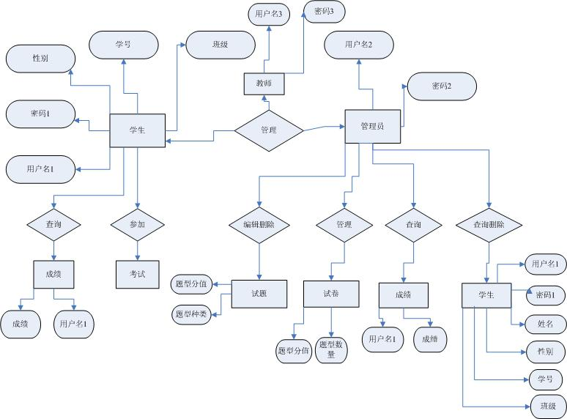
2.4 系统结构
本系统分为后台数据库系统和前台网站系统两部分。
后台数据库test_data主要包括7个数据表。
- 存储系统管理员信息的admin。
- 存储注册用户信息的students。
- 存储考生成绩信息的report。
- 存储判断题信息的type1`
- 存储填空题信息的type3
- 存储选择题信息的type2
- 存储问答题信息的type4
- 存储试卷类型 的test
2.5管理模块
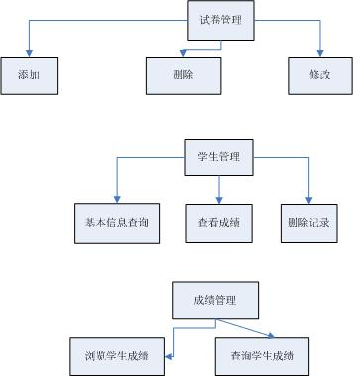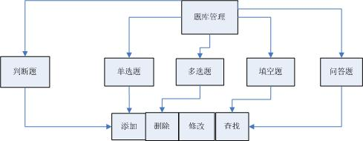
3.首页
在线考试系统
首页、系统管理、用户注册、学习交流、联系我们。
首页：管理员登录、教师登录、学生登录。
系统管理：判断题信息管理、单选题管理、多选题管理、填空题管理、问答题管理、试卷管理、学生管理、成绩管理、教师管理、留言板管理、退出系统。
用户注册：学生注册。
学习交流：考试过后查看哪类题错得多，教师看过分析错在哪里，管理员将这些错误率高的题选出来多次测验。学生可以提问，教师回答。
网址：www.zttc.edu.cn QQ：785292751@QQ.com
- 数据库设计
Admin数据表结构
字段名 | 字段类型 | 类型说明 | 字段含义
Id | Int | 整型 | ID，自动编号
账号 | Varchar | 字符型 | 用户名
密码 | Varchar | 字符型 | 身体验证
Students数据表结构
字段名 | 字段类型 | 类型说明 | 字段含义
Id | Int | 整型 | ID，自动编号
姓名 | Varchar | 字符型 | 真实姓名
密码 | Varchar | 字符型 | 自己设置，(也可以用自己的学号)
性别 | Varchar | 字符型 | 性别
学号 | Varchar | 字符型 | 学号
班号 | Varchar | 字符型 | Ip地址
注册日期 | Datetime | 日期时间型 | 注册时间
Test数据表结构
字段名 | 字段类型 | 类型说明 | 字段含义
Id | Int | 整型 | ID，自动编号
判断题 | Varchar | 字符型 | 判断题数目
判断题 | Varchar | 字符型 | 判断题分值
单选题 | Varchar | 字符型 | 单选题数目
单选题 | varchar | 字符型 | 单选题分值
多选题 | Varchar | 字符型 | 多选题数目
多选题 | Varchar | 字符型 | 多选题分值
填空题 | Varchar | 字符型 | 填空题数目
填空题 | Varchar | 字符型 | 填空题分值
问答题 | Varchar | 字符型 | 问答题数目
问答题 | Varchar | 字符型 | 问答题分值
考试时间 | Datetime | 日期时间型 | 具体的考试时间
Report数据表结构
字段名 | 字段类型 | 类型说明 | 字段含义
Id | Int | 整型 | Id,自动编号
Subject_id | Varchar | 字符型 | 考试科目
Stu_id | Varchar | 字符型 | 考生学号
Score | Varchar | 字符型 | 成绩
testtime | Datetime | 日期时间型 | 考试时间
是否补考 | Varchar | 字符型
补考成绩 | Varchar | 字符型
补考日期 | Datetime | 日期时间型
Endtime | Datetime | 日期时间型 | 结束时间
Type1(pd)数据表结构
字段名 | 字段类型 | 类型说明 | 字段含义
Id | Int | 整型 | Id,自动编号
题干 | Varchar | 字符型 | 题干
答案 | Vatchar | 字符型 | 正确答案
Status | Varchar | 字符型 | 状态标志:1-可用0-禁用
Type(tk)数据表结构
字段名 | 字段类型 | 类型说明 | 字段结构
Id | Int | 整型 | Id,自编号
Id | Varchar | 字符型 | 题干
题干 | varchar | 字符型 | 答案，多个答案之间用；隔开
答案 | Varchar | 字符型 | 课程名称
Status | Varchar | 字符型 | 状态标志1-可用，0-禁用
Type2(xz)数据表结构
字段名 | 字段类型 | 类型说明 | 字段含义
Id | Int | 整型 | Id,自动编号
题干 | Varchar | 字符型 | 题干
答案 | Varchar | 字符型 | 正确答案
选项1 | Varchar | 字符型 | 课程名称
选项2 | Varchar | 字符型 | 难度系数1-3
选项3 | Datetime | 日期时间型 | 添加日期
选项4 | Varchar | 字符型 | 解析

